Unity2d游戏对话系统简易设计

DAY1

2022/9/27

1. 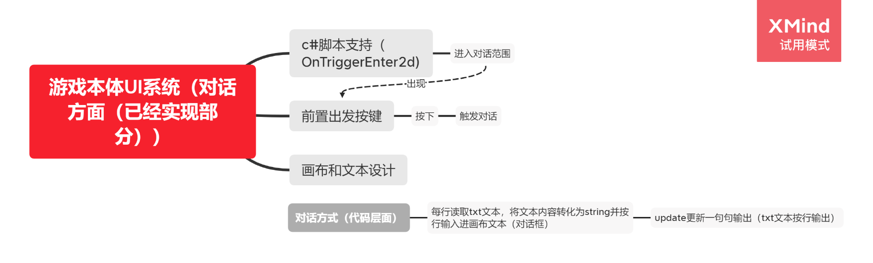对话系统的基础架构（已实现部分）
2. unity2d中entity设置

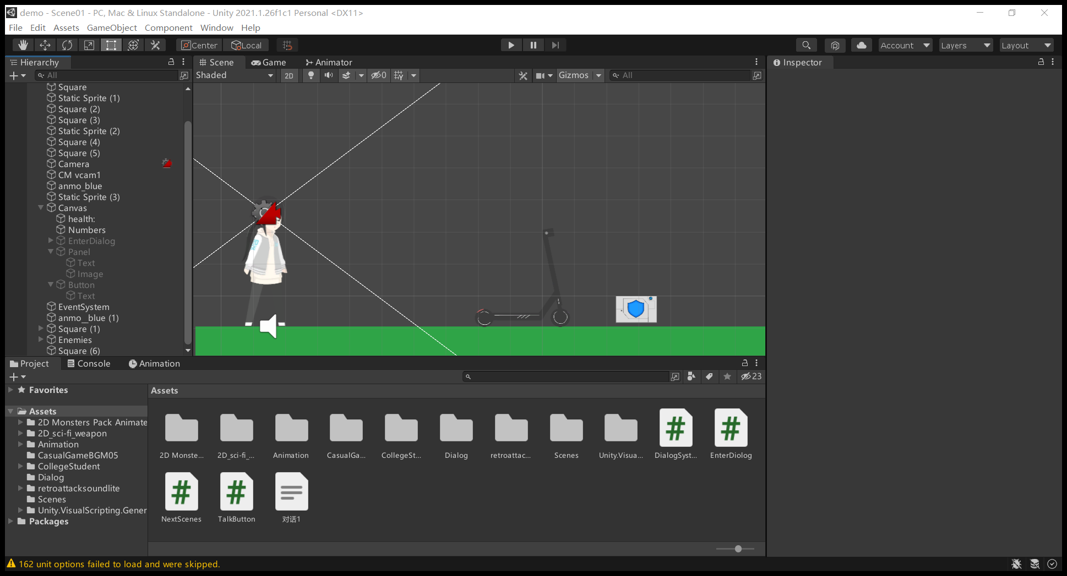

UI对话按钮及内部组件

UI系统画布及内部组件

画布设置：

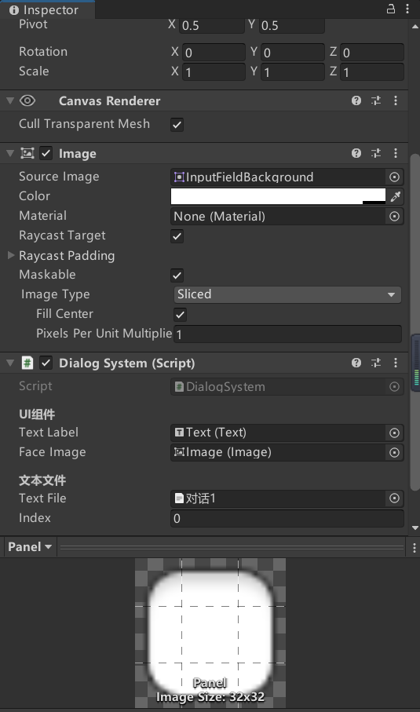

代码链接设置

TextLabel为对话文本输出部位

FaceImage为人物头像部位

文本文件为txt文件（对话内容）读取

位置及画布大小设置

按钮设置（无重点改动内容）：

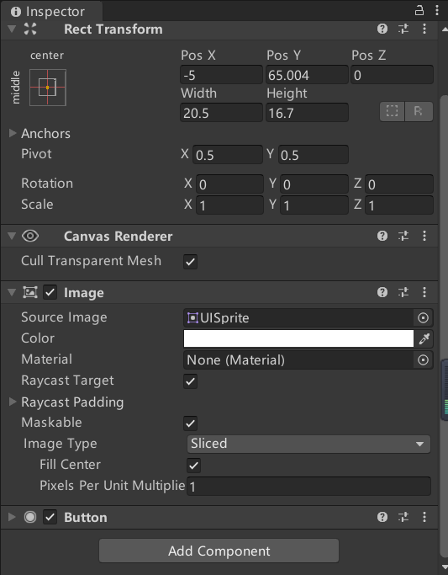

其余二级组件（text）只需删除文本框内内容或自行添加所需文字内容

Canvas（总UI界面无需设置（对话系统））

1. 代码层面

DialogSystem(对话系统本体，需在对话框画布内加载，具体位置见上图画布设置截图):

using System.Collections;

using System.Collections.Generic;

using UnityEngine;

using UnityEngine.UI;

public class DialogSystem : MonoBehaviour

{

    [Header("UI组件")]

    public Text textLabel;//设置文本显示接口

    public Image faceImage;//设置人物头像显示接口

    [Header("文本文件")]

    public TextAsset textFile;//txt文件读取接口

    public int index;//读取txt文件文字行数

    List<string> textList = new List<string>();//转换txt文字为string形式（保证正常输出）

    // Start is called before the first frame update

    void Start()

    {

        GetTextFormFile(textFile);//获取txt文本内容

        index = 0;//从第1行开始读取

    }

    // Update is called once per frame

    void Update()

    {

        if(Input.GetKeyDown(KeyCode.R)){

            textLabel.text = textList[index];

            index++;

        }//当输入r时显示当前读取行的文字内容，同时读取行数+1，以便玩家下次按r输出接下来的文本内容

    }

    void GetTextFormFile(TextAsset file)

    {

        textList.Clear();//先清空文本框已有内容，防止两段不同对话接轨

        index = 0;

        var lineDate = file.text.Split('\n');//读取txt每行文字

        foreach (var line in lineDate)

        {

            textList.Add(line);//添加txt文字进对话文本框

        }

    }

}

TalkButton（对话按钮，可设置在需要对话的entity上）：

using System.Collections;

using System.Collections.Generic;

using UnityEngine;

public class TalkButton : MonoBehaviour

{

    public GameObject Button;//对话系统UI按钮显示接口

    public GameObject talkUI;//对话文本框显示接口

    private void OnTriggerEnter2D(Collider2D other)

    {

        Button.SetActive(true);//当进入文本对话显示范围，显示提示玩家按按钮进入对话

    }

    private void OnTriggerExit2D(Collider2D other)

    {

         Button.SetActive(false);

         talkUI.SetActive(false);//当退出对话范围时关闭对话框和按钮

    }

    // Update is called once per frame

    void Update()

    {

        if(Button.activeSelf && Input.GetKeyDown(KeyCode.R)){

            talkUI.SetActive(true);//检测按钮是否正在运行且玩家是否按下按钮（此处设置为R），当玩家按下按钮时显示对话框开始对话

        }

    }

}

总结：

通过读取txt内容来输出对话进对话框实现快捷设置人物对话，可以方便开发者编辑自己想要的对话内容，且设置多个接口，可扩展性强，但是由于组件设置所使用的函数较为基础，可能以后的对话系统会造成相关问题（如对话分支，时间回溯事件中对话回读回溯等等），目前暂无发现代码扩展兼容问题。

未来可能实现功能（暂时）：

对话分支系统及相关事件

本文教材参考：

Unity教程:<对话系统>#01:简介&UI制作 BV1WJ411Y71J

Unity教程:<对话系统>#02.TextAsset 读取文档文件 BV1EJ411e74H